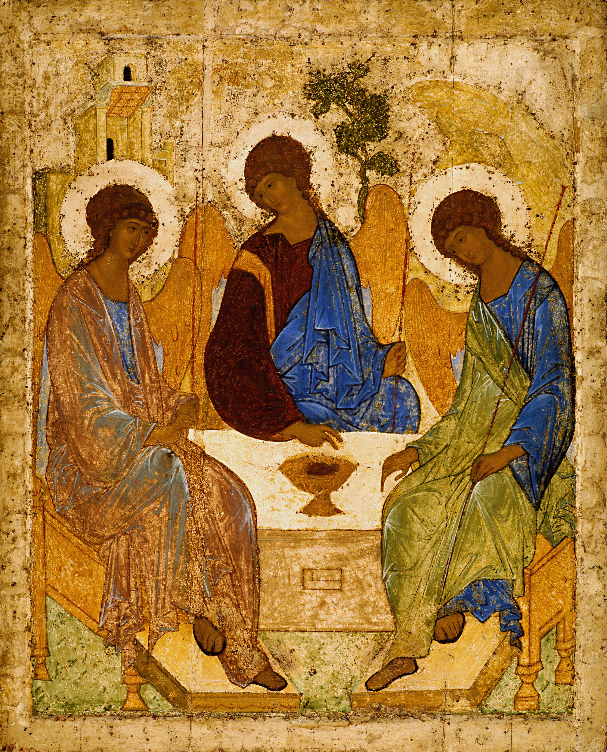
Messes des 30 et 31 Mai 2026
Fête de la sante Trinite.
Equipe Pèlerinage des Femmes
Messes : Samedi à 18h30, Dimanche 9H30, 11H, 18H.

ENTRÉE DANS LA CÉLÉBRATION
Chant d’entrée | Gloire à toi, ô Dieu (Couplet 1, 2, 3) | PPT
mot d’accueil  proposition | Le célébrant.
Préparation pénitentielle | Le Seigneur nous invite à demeurer fidèles à sa parole. Avec confiance, demandons-lui pardon pour nos fautes et reconnaissons que nous sommes pécheurs.  Kyrie. Messe de Saint augustin  Que Dieu tout-puissant nous fasse miséricorde ; qu’il nous pardonne nos péchés et nous conduise à la vie éternelle. Amen. | Ou au choix de l’animateur
Gloria | Messe de Saint Augustin
Prière d’ouverture | Sois favorable à nos supplications, Seigneur : nous croyons que le Sauveur du genre humain est auprès de toi dans la gloire ; puissions-nous éprouver qu’il demeure avec nous jusqu’à la fin du monde, comme lui-même l’a promis. Lui qui…— Amen. | Président
LITURGIE DE LA PAROLE
1ère lecture | Lecture du livre de l’Exode 34, 4b-6.8-9  « Le Seigneur, le Seigneur, Dieu tendre et miséricordieux »
Psaume | Cantique  (Dn 3, 52, 53, 54, 55, 56)  R/ À toi, louange et gloire éternellement ! (Dn 3, 52)  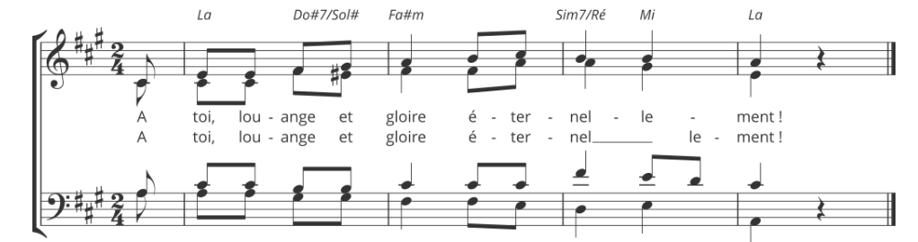  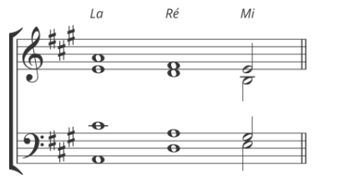
2ème lecture | Lecture de la deuxième lettre de saint Paul apôtre aux Corinthiens 13,11-13
Acclamation de l’Evangile | Alléluia. Gloire au Père, et au Fils, et au Saint-Esprit : et au Dieu qui est, qui était et qui vient ! Alléluia.  « Dieu a envoyé son Fils, pour que, par lui, le monde soit sauvé »
Evangile | Evangile de Jésus Christ selon saint Jean 20, 19-23 | Prêtre
Credo | Symbole des Apôtres
Prière universelle | En quittant ce monde, le Christ a promis à ses disciples qu’il serait avec eux tous les jours jusqu’à la fin du monde. C’est pourquoi nous pouvons nous tourner avec confiance vers le Père et lui adresser notre prière, en union avec toute l’Eglise.  Refrain O Marie, apprends-nous le chemin (bis)  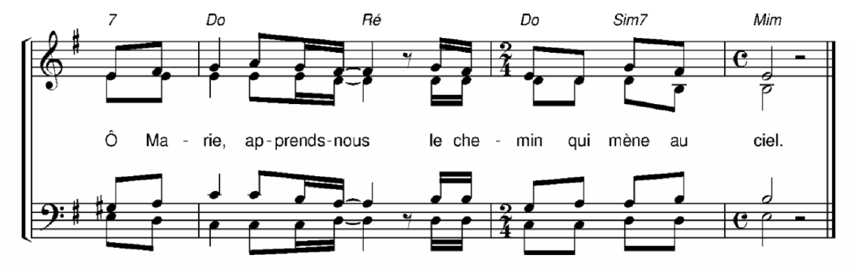  1/ Nous te confions, Seigneur, ton Église qui est ton corps vivant au cœur de notre monde. Veille sur notre pape, serviteur de ton peuple, et sur toutes et tous ceux qui président en ton nom l’eucharistie qui nous comble de ta vie, Seigneur que ta grâce soit sur nous. Ensemble prions.  2/ Nous te confions Seigneur toutes les femmes qui vont marcher vers Vézelay en pèlerinage. Qu’elles soient renouvelées dans l’esprit saint, portées dans la douceur de ton amour, animées par la ta parole de vérité et qu’elles soient des témoins de ta présence. Seigneur que ta grâce soit sur nous. Ensemble prions.  3/ Nous te confions les prêtres, les consacrés, les laïcs engagés dans l’Eglise. Que tous soient accompagnés par l’Esprit Saint afin de garder un cœur humble, courageux et aimant dans leurs missions. Seigneur que ta grâce soit sur nous. Ensemble prions.  4/ Nous te confions Seigneur, les hommes qui dirigent les peuples et les nations. Donne leur d'assumer cette responsabilité comme un service pour le bien et la paix de tous. Seigneur que ta grâce soit sur nous. Ensemble prions.  Seigneur Jésus, toi qui ne cesses d’intercéder pour nous, nous t’en prions : daigne écouter nos prières et viens toi-même les exaucer, toi qui vis et règnes pour les siècles des siècles. — Amen. | Président
Offertoire | Orgue OU Ô Père, Dieu du ciel et de la Terre (Couplet 1, 2, P) | Ou au choix de l’animateur
LITURGIE DE L’EUCHARISTIE
Prière sur les offrandes | Nous t’en prions, Seigneur notre Dieu : par ton nom que nous invoquons, sanctifie ces présents offerts par ceux qui te servent, et fais de nous-mêmes par ces dons, une éternelle offrande à ta gloire. Par le Christ, notre Seigneur. — Amen. | Président
Préface | Du jour. | Président
- Sanctus | Sanctus Messe de Saint Augustin | Ou au choix de l’animateur
Prière EUCHARISTIQUE Au choix du président
-Anamnèse | Messe de Saint Augustin | PPT
Notre Père | Récité
Agneau de Dieu | Messe de Saint Augustin | PPT
Communion | Devenez ce que vous recevez (Couplet 1, 2, 3, 4, 5, 6, 7) | PPT
Prière après la communion | Missel Romain | Président
Annonces | Intervention d’une mère de famille pour le pèlerinage ou lecture par l’animateur.  Le Pèlerinage des mères de famille aura lieu à Vézelay les 12,13 et 14 juin 2026. Il s'adresse aux mères de familles, aux femmes qui désirent se mettre en route pendant 3 jours et suivre le Christ à travers le thème de cette année « Effata ! » ouvre-toi. Ce thème nous invite à nous laisser toucher comme le sourd là où quelque chose est fermé entravé ou blessé.  À entrer dans un mouvement d'ouverture de confiance et de liberté intérieure.  Pour toutes celles qui n'ont jamais participé au pèlerinage une réunion d'information aura lieu mardi 24 mars à 20h30 dans les salles paroissiales de la chapelle St Etienne St Henri. Venez nombreuses. Il reste une dizaine de place encore disponible pour celles qui voudraient s'inscrire. Merci de votre attention.
Bénédiction

CHANT | Bénissez Dieu (Couplet 1, 2)

